Poulet au pesto basilic et noix
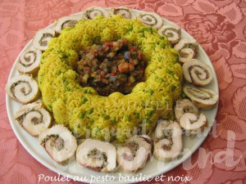 Pour 4 Croquants-Gourmands
Le poulet :
4 escalopes de poulet très fines (1)
- 80 g de Pesto de basilic aux noix
- 20 g de parmesan (2)
- 4 tranches très fines de jambon cru
- quelques feuilles de basilic
- huile d'olive
La sauce courte :
- 1 càs de moutarde
100 ml de vin blanc
- 100 g de crème légère
- sel & poivre du moulin
Le poulet :
Mélanger le pesto et le parmesan.
Répartir le pesto sur les escalopes de poulet.
Couvrir avec une tranche de jambon.
Déposer quelques feuilles de basilic (si la saison le permet).
Rouler les escalopes et les ficeler pour bien les maintenir.
Faire revenir les roulades en les tournant pour bien les dorer de tous côtés.
Laisser cuire à couvert pendant une dizaine de minutes.
Retirer les roulades et les laisser refroidir puis retirer les ficelles. (3).
Garder la sauteuse.

La sauce courte :
Mélanger dans la sauteuse la moutarde et le vin blanc.
Porter à ébullition en grattant le fond avec la cuillère pour détacher les sucs de la viande.
Laisser frémir quelques instants puis ajouter la crème en mélangeant.
Remettre les roulades de poulet en les tournant pour bien les enrober de sauce
et les laisser mijoter quelques minutes pour les réchauffer à cœur.
Découper les roulades en rondelles.
J'ai servi chaud, la première fois avec un riz pilaf aux petits pois et une ratatouille,
la seconde fois avec du riz et des champignons simplement sautés,
chacun arrosant de sauce à son goût.

